MEER WETEN OVER

Fietsen bij de noorderburen

Deze reis is een idee van Femma-Vrouwenreizen, vergund reisagent 6030
4-daagse reis in halfpension: met eigen vervoer of trein met aankomst station Knokke
Breng je eigen fiets mee of je kan er één huren.
Minimum 18 deelnemers/maximum 23 deelnemers
Data: van maandag 20 tot donderdag 23 mei 2024
Femma-begeleiding: Carina Van der Trappen en Nicole Van Deynse

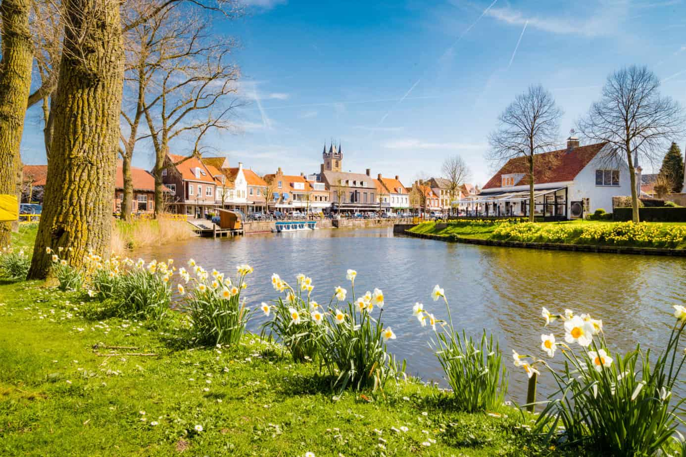

Vier dagen fietsen in het vlakke, groene Zeeuws-Vlaanderen
Voor deze vierde editie van fietsen in het Meetjesland, maken we kennis met een gevarieerde omgeving in het vlakke Zeeuws-Vlaanderen in Nederland, vlak over de grens, ten noorden van het Meetjesland.
De tochten bieden een mix van open landschappen met akkers en weiden en pittoreske dorpjes.

We verkennen een stuk van het landschapspark Braakman. En we rijden door vele typische dorpjes in de streek, zoals Groede, Zwarte Gat, Cadzand, Retranchement, Sluis, Aardenburg, Waterlandkerkje, Biervliet, IJzendijke e.a.
Slapen en eten doen we in Oostburg, in het pas vernieuwde ‘Hotel Du Commerce’.

Programma

Dag 1 Maandag 20 mei 2024
In een klein stationnetje, ‘s morgens in de vroegte …
Aankomst in KNOKKE om 13u. Je komt met eigen wagen of met de trein. Je brengt je eigen fiets mee of je huurt er één.
Je bagage wordt ingeladen in een bestelwagen en naar het hotel gebracht.
We springen onmiddellijk op de fiets en volgen een poosje de grens met Het Zwin om dan landinwaarts te trekken naar Oostburg via landelijke wegen met eindeloze vergezichten om uiteindelijk ons hotel te bereiken.
Inchecken in het hotel en avondmaal.
Afstand: fietstocht +- 25 km

Dag 2 Dinsdag 21 mei 2024
Na een verkwikkende nacht en een versterkend ontbijt rijden we naar Biervliet, uiteraard via landelijke wegen, brede fietspaden en gezellige dorpjes zoals Schoondijke, IJzendijke, Biervliet. We zoeken de plek op voor de vrije lunch. Na de middag verkennen we het natuurgebied Braakman, waar bijzondere plantensoorten zoals parnassia, kruipwilg, zeegroene zegge en verschillende soorten orchis groeien. Ook talrijke vogels hebben er hun broedplaats.
We rijden terug langs dorpjes en groene vlakten en verkennen het zuidwesten van de Nederlandse provincie Zeeland.
Afstand: fietstocht +- 55 km.
Avondmaal +overnachting in Hotel Du Commerce (of gelijkwaardig).

Dag 3 Woensdag 22 mei 2024
Na een smakelijk ontbijt fietsen we richting Groede langs piepkleine dorpjes, bestaande uit slechts een paar boerderijen, in het Zeeuws Vlaamse landschap. In Groede houden we even halt in het Vlaemsche Erfgoed en wandelen we in het Slijkstraatje, waar we een hedendaagse ontmoeting met het verleden zullen hebben. Dit mooie straatje van begin 20ste eeuw, met ambachtelijke werkplaatsjes en historische winkeltjes tezamen met twee oude kerken, maken het plaatje compleet. Nadien gaat de tocht verder via de kustroute, de zeedijk van Groede tot Cadzand, waar we langs de Zeeuwse Noordzeekusten oceaanreuzen kunnen spotten.
Genoeg water en wind, nu richting binnenland. We fietsen naar de vestingstad Sluis met zijn Belfort, het enige belfort van Nederland trouwens, en zijn goed bewaarde wallen rond het oude centrum. Hier gaan we onze magen vullen. Er is van alles wat, een bolus voor de zoetekauw; liever gezond, neem dan een visgerecht, lekker garnaalkroketje, haring of Zeeuwse mosselen.
Na onze welverdiende lunch zetten we onze tocht verder richting de oudste stad van Zeeland, gekend onder de bijnaam : de ‘kikkers’, namelijk Aardenburg. Een schilderachtig plaatsje met ‘kikkerfontein’. Hier bezoeken we een struisvogelboerderij met rondleiding en als afsluiter, natuurlijk, een kop koffie met een lekker stukje struisvogelcake.
Voldaan fietsen we terug naar ons hotel in Oostburg (of gelijkwaardig).
Afstand : fietstocht +/- 55 km

Dag 4 Donderdag 23 mei 2024
We genieten nog een laatste maal van een gezond ontbijt en maken ons klaar voor de terugtocht. Daartoe fietsen we terug naar Knokke. De bagage blijft achter in het hotel en wordt met de bestelwagen naar het station gebracht tegen het uur dat we daar de trein (of onze wagen) nemen.
Weer fietsen we door dorpskernen en langs trage wegen door het groen. Koeien en schapen zwaaien ons uit.
Afstand : fietstocht +/- 40 km

Het programma is richtinggevend. Dagprogramma’s of onderdelen ervan kunnen ter plaatse door de Femma-begeleidster verschoven of gewisseld worden. Ze zullen altijd handelen in het belang van de groep en de kwaliteit van de reis. Iedereen met een normale conditie kan deze reis aan.

Concept
We vertrekken steeds vanuit onze verblijfplaats Hotel Du Commerce te Oostburg.
Het avondmaal nemen we in het hotel.
Het fietstempo van de groep is gezapig. Dit betekent ongeveer 16 km /uur. Dit geeft aan velen de kans om uitgebreid rond te kijken, te stoppen als er wat moois te zien is, fotootjes te nemen en alle stress te vergeten.
We zoeken naar een goed evenwicht tussen ontdekken, genieten en bewegen. De begeleidsters zullen niets ongemoeid laten om deze items gelijkwaardig tot hun recht te laten komen. We hopen altijd op mooi en droog weer maar je weet maar nooit. Dus voorzie je van degelijke regenkledij. Een fluohesje en fietshelm, voor de veiligheid, zijn aangeraden!
Wie deelneemt aan deze vakantie in groep verklaart zich akkoord met dit concept.

Praktisch

Prijs: €380 in een tweepersoonskamer (met TWIN gescheiden bedden) * - half pension. We proberen de gepaste kamerverdeling te organiseren afhankelijk van het aantal inschrijvingen.
* heb je geen kamergenoot om je kamer te delen. Geen nood. Er zijn nog andere vrouwen die zonder vriendin
komen. Wij zoeken een kamergenoot voor je. Dit is één van de troeven van onze Femma-Vrouwenreizen.
Toeslag single: +€123 (er zijn slechts 2 éénpersoonskamers beschikbaar)

Wat is in deze prijs inbegrepen:
- verblijf in half pension (ontbijt en avondmaal)
- programma zoals hierboven beschreven
- bagagevervoer
- bezoek struisvogelkwekerij
- hartelijke en ervaren Femma-begeleiding
- alle verplichte BTW
- premie garantiefonds reizen (verplicht)
- annulatieverzekering en verzekering lichamelijke ongevallen verbonden aan je lidkaart

Wat is niet inbegrepen:
- middagsnack of lunchpakket
- dranken aan tafel en onderweg
- huurfietsen
- persoonlijke uitgaven
- eventuele inkomgelden van extra bezienswaardigheden en facultatieve uitstappen (in afspraak met Femma-begeleidsters)

Verblijfplaats: Hotel Du Commerce, Burchtstraat 20, Oostburg
Hotel Du Commerce Oostburg staat in het Zeeuwse Oostburg, een stad in de gemeente Sluis.
De eenhoorns die de rotonde van Oostburg versieren, de gezellige hotspots en de wekelijkse markt maken
Oostburg tot een fijne verblijfsplaats. De omgeving leent zich bovendien perfect voor fietsers en wandelaars.
Er zijn veel mooie routes te volgen.

Hoe te bereiken :
Voor wie met de auto komt : er zijn voldoende plaatsen op de stationsparking van Knokke. Je auto kan er blijven staan gedurende deze 4 dagen.

Maaltijden :
- Ontbijt en avondmaal worden voorzien in de verblijfplaats. Inbegrepen vanaf avondmaal dag 1 tot en met ontbijt laatste dag. Deze zijn in de prijs inbegrepen
- Gedurende deze reis spreken we ’s middags een lunchpakket aan of gebruiken we een snack.
De begeleidsters maken ter plaatse met jullie de afspraken.
Deze middagmalen zijn voor eigen rekening.
Vergeet niet voor de eerste dag je picknick en een drankje van thuis mee te nemen (heenreis), dat je liefst genuttigd hebt voor aankomst.

Fietsuitrusting:

Je kan je eigen fiets meenemen en dan spreekt het voor zich dat deze optimaal in orde moet zijn. Zorg zeker voor goede (nieuwe) binnenbanden. Binnenbanden die reeds geplakt zijn geven meestal problemen op het parcours. Zorg ook voor niet versleten buitenbanden. Indien ze aan vervanging toe zijn kan je best kevlar-banden aanschaffen. Iets duurder in aankoop maar minder lekgevoelig.
Fietsen kunnen ook gehuurd worden. Indien je fiets wenst te huren, geef dit dan op bij inschrijving. En geef ook je lengte op.
Huurprijs voor de ganse periode is vandaag € 40 voor een gewone fiets €160 voor E-bike (Dit is de huidige prijs voor 2023. Indien er een prijsverhoging zou zijn is dit uiteraard ten last van diegene die te fiets huurt. Indien je fiets wenst te huren moet je dit bij inschrijving opgeven, samen met je lengte.
Indien je fiets over een geïntegreerd slot beschikt is het raadzaam om nog een extra fietsslot mee te brengen.

Conditie:
Voor deze fietsreis, waar uiteraard het sportieve voorop staat, is enige voorbereiding gewenst. Ons tempo wordt aangepast aan de deelnemers maar ongetraind aan de start komen doe je best niet. Dit vraagt om problemen voor jezelf en je medereizigers.
Er wordt gereden in een matig tempo, zodat we ook nog kunnen genieten van de natuur en cultuur op onze weg (zie concept).
Voor je persoonlijke lichamelijke conditie: raadpleeg je huisarts.

Documenten:
- identiteitskaart
- desgevallend uw bijstandsverzekering, fietsverzekering

Bagage:
- Beperk je bagage voor je eigen comfort. Je bent zelf verantwoordelijk voor het dragen van je bagage
- Handbagage of rugzakje. Eventueel fietstassen.

Kledij:
- Comfortabele kledij die multifunctioneel is zowel om te fietsen als om te wandelen
- Een fluo-hesje en/of armband draagt bij tot een veilige reis. Fietshelm wordt aangeraden
- Speciale outfit voor ’s avonds hoeft echt niet
- We bestellen altijd de zon, maar voorzie toch best iets tegen de regen alsook tegen de wind

Femma-reisbegeleiding:
Femma-Vrouwenreizen maken integraal deel uit van de werking van Femma.
Het begeleiden van reizen wordt in Femma beschouwd als een vorm van vrijwilligerswerk, zoals alle andere vormen van plaatselijke, provinciale of nationale inzet die de werking van Femma mogelijk maken.
Elke reisbegeleidster werkt onbezoldigd mee. Wat men graag en belangloos doet, doet men beter. Dat garandeert een buitengewone inzet en gedrevenheid en een groot enthousiasme.
De begeleiding staat gedurende deze reis ten dienste van de groep.

Annulaties:
Het kan steeds gebeuren dat je je inschrijving voor een reis moet annuleren.
Aangezien er, vanaf de inschrijving reeds kosten gemaakt zijn, moet je rekening houden met onderstaande percentages voor de terugbetaling.
Met onderstaande percentages wordt rekening gehouden indien je annuleert
- Vanaf inschrijving tot 60 dagen voor vertrek verlies je 25% van de totale reissom
- Vanaf 59 dagen tot 41 dagen voor vertrek verlies je 45% van de totale reissom
- Vanaf 40 dagen tot 31 dagen voor vertrek verlies je 70% van de totale reissom
- Vanaf 30 dagen tot 11 dagen voor vertrek verlies je 95% van de totale reissom
- Vanaf 10 dagen tot de dag van vertrek verlies je 100% van de totale reissom. Indien je niet komt opdagen op de dag van vertrek verlies je eveneens de totale reissom

Kan je een beroep doen op een annulatieverzekering ?
Femma heeft echter een bijkomende annulatieverzekering afgesloten bij DVV. Via die verzekering kunt u in veel gevallen nog een deel van uw kosten terugvorderen. Voorwaarden voor een vergoeding door DVV zijn o.a. dat het moet gaan om een geldige annulatiereden. Voor meer info, zie Verzekeringen.

Verzekeringen:
- Een verzekering lichamelijke ongevallen is inbegrepen.(DVV – C-11/1520.250/02-B)
- Een verzekering annulatie, voortijdige terugkeer, stranding in het buitenland en strafrechtelijke
borgstelling is inbegrepen (DVV – polis C-15/0182.700/00-B)
Een uittreksel uit de algemene polisvoorwaarden kan je op aanvraag bezorgd worden.
- Voor medische hulp of hospitalisatie in het buitenland kan je bijstand krijgen via de verzekering Eurocross/World Assistance . Vergeet niet je aansluitingskaartje mee te nemen. Bij je eigen mutualiteit kan je de voorwaarden en te volgen procedure aanvragen.
- Teneinde de reiziger de grootste zekerheid te bieden heeft Femma overeenkomstig art. 36 van de wet van 01.04.94 en het betreffende uitvoeringsbesluit van 25.04.97 – een verzekeringscontract afgesloten bij de verzekeringsmaatschappij DVV verzekeringen die tussenkomt indien de uitvoering of de verderzetting van de reis in het gedrang komt door financieel onvermogen van de reisorganisator of reisbemiddelaar.

Je kan zelf een reisbijstandsverzekering en/of fietsverzekering afsluiten via je eigen verzekeringsmaatschappij. Vergeet de nodige info i.v.m. deze verzekering niet mee te nemen.

Hoe Inschrijven?
Je kan je inschrijven via onze website www.femma.be of via een mail naar veerle.vlasselaer@femma.be of via telefoon 02 246 51 11. Na inschrijving ontvang je een betalingsuitnodiging voor het voorschot en het saldo.
We krijgen wel graag een mailadres en/of telefoonnummer om je vlot te kunnen bereiken bij problemen.
Je ontvangt van ons ten gepaste tijde een brief waarin je de laatste mededelingen vindt.

Femma Reiscafé 11/02/2024
Dé grote trefdag van Femma-Vrouwenreizen te Mechelen
MIS DEZE DAG NIET !

Je ontmoet er reisgenoten en bekenden om na te genieten van de voorbije ervaringen.
Al onze reisbegeleidsters staan enthousiast klaar om je alles te vertellen over onze manier van reizen en ons nieuw reisaanbod.

Noteer 11 februari in je agenda en hou het magazine en de website in de gaten voor meer info of stuur een mailtje naar veerle.vlasselaer@femma.be

Vergund reisagentschap 6030
“Overeenkomstig het besluit van de Brusselse Hoofdstedelijke Regering van 27 september 2012 houdende het statuut van de reisagentschappen en zijn voorwaarden worden onze beroepsverbintenissen gewaarborgd door een borgtocht ter waarde van 10.000 euro. Deze borgtocht kan enkel worden aangewend op versturen van een aangetekende zending van een aanmaning aan de schuldenaar en van een afschrift van deze aanmaning aan de Directeur-generaal van het Bestuur Economie en Werkgelegenheid bij het Ministerie van het Brussels Hoofdstedelijk Gewest, Kruidtuinlaan 20 te 1035 Brussel”.

